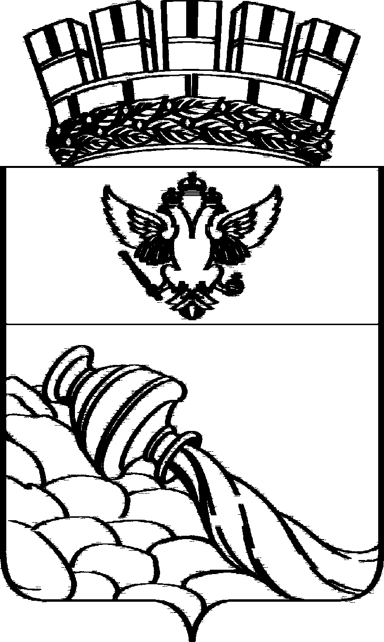
ВОРОНЕЖСКАЯ ГОРОДСКАЯ ДУМА

РЕШЕНИЕ

от 19.03.2025 № 1226-V
О внесении изменений в решение Воронежской городской Думы от 30.10.2019 № 1273-IV «Об утверждении перечня недвижимого имущества городского округа город Воронеж, которое может быть предоставлено в безвозмездное пользование»

В связи с необходимостью уточнения перечня недвижимого имущества, которое может быть предоставлено в безвозмездное пользование, в соответствии с решением Воронежской городской Думы от 27.04.2016 № 238-IV «Об утверждении Положения о порядке предоставления в безвозмездное пользование муниципального казенного имущества городского округа город Воронеж» Воронежская городская Дума
РЕШИЛА:

Внести в приложение к решению Воронежской городской Думы от 30.10.2019 № 1273-IV «Об утверждении перечня недвижимого имущества городского округа город Воронеж, которое может быть предоставлено в безвозмездное пользование» следующие изменения:
1. Позиции 31, 70, 98 и 100 исключить.

2. Позицию 32 изложить в следующей редакции:
«
32 | г. Воронеж,  ул. Лескова,  д. 43, пом. 1 | 2281,8 | 0 | часть здания литер А; А1-А2 (ВКЭМП), назначение: нежилое, этаж № 3, этаж № 2,  этаж № 1, подвал № подвал  кадастровый номер 36:34:0404054:24
».

Исполняющий обязанности
председателя Воронежской
городской Думы О.Н.Черкасов

